**KORUND**

**SUPERTANKA TOPLOTNA IZOLACIJA**

Tehnološka karta nanošenja tecnog toplotnog keramičkog izolacijskog materijala

KORUND® bezzračnom brizgaljkom visokog pritiska

1. *Sažetak svih pojedinosti*

Pištolj za bojenje može biti tehnički savršen, ali ako osoba koja ga koristi ne primenjuje pravilnu tehniku brizganja, ukupni učinak neće biti pozitivan. Nepravilne metode nanošenja prevlake mogu znatno povećati troškove. Kao biste maksimalno iskoristili funkcije i radne sposobnosti pištolja:

- pazite da držite pištolj za bojenje vertikalno prema radnoj površini kako je to pokazano na crtežu. Nagibanje pištola sa jedne na drugu stranu, približavanje i udaljavanje pištolja od predmeta koji se boji izazvat će odbijanje velike količine boje od radne površine i njen gubitak.

- lučno kretanje će izazvati neravnu debljinu prevlake. Zapamtite da treba premeštati čitavu ruku niz površinu držeći zapešće ravno.

- kontrolisite brzinu zamaha kako bi se dobila pravilna debljina prevlake.

- nanosite materijal kod preklapanja tako da preklapanje ne bude više od 50%. Veće preklapanje zahtijeva povećanje brzine prijelaza kako bi se postiglo homogeno prevlačenje materijala.

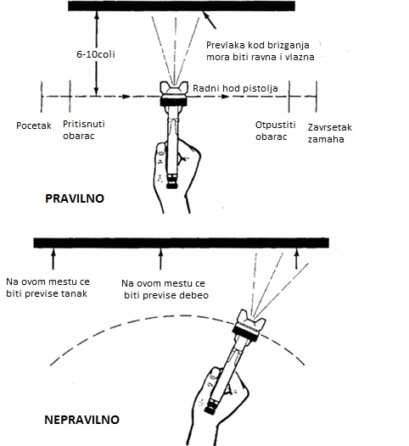

**Pokazane su pravilna i nepravilna tehnika brizganja**

Suvišak boje - to je onaj materijal koji se troši kad se promaši cilj. Da se gubici minimizirali treba postići opreznost i pravilno stiskati obarač. Obarač se ne smije pritiskati kad se pištolj ne pokreće. Ako se ispravno odabere pritisak vazduha brizganja spriječit će se pojava suviška brizganja;

**KORUND**

**SUPERTANKA TOPLOTNA IZOLACIJA**

taj način rada će smanjiti gubitke boje koji nastaje zbog njenog odskakivanja od objekta koji se boji.

Pištolj za bojenje treba držati dovoljno daleko od radne površine kako bi se širina mrlje brizganja mogla povećati dok se ne dobije odgovarajuća veličina. Optimalna udaljenost obično iznosi od 6 do 10 coli (od 15 do 25 cmm kako je prikazano na crtežu.

***2. Preporuke za izbor nastavka***

Kako bi se postigao najbolji rezultat kod izbora naastavaka treba uzeti u obzir slijedeće cinjenice:

1. Širina brizganja

2. Dimenzije mlaznice i maksimalna produktivnost aparata

3. Tip materijala koji se rabi

4. Habanje mlaznice

ŠIRINA BRIZGANJA

**Širina brizganja se određuje uglom brizganja na udaljenosti 30 cm od površine. Ugao se određuje prvom brojkom u oznaci nastavka.

*Ovdje brojka 5 govori da ugao brizganja iznosi 50 stepeni,*

*a za određivanje širine brizganja treba pomnožiti prvu brojku za 5:*

*5 x 5 = 25 m*

|  |  |  |
| --- | --- | --- |
| Prva brojka na oznaci | Ugao brizganja, stup. | Širina brizganja, cm |
| 1 | 10 | 5 |
| 2 | 20 | 10 |
| 3 | 30 | 15 |
| 4 | 40 | 20 |
| 5 | 50 | 25 |
| 6 | 60 | 30 |
| 7 | 70 | 35 |
| 8 | 80 | 40 |
| 9 | 90 | 45 |

**KORUND**

**SUPERTANKA TOPLINSKA IZOLACIJA**

**DIMENZIJE MLAZNICE I PRODUKTIVNOST APARATA**

Dimenzije mlaznice govore o potrošnji materijala. Ona se određuje prema poslednjim dvema brojkama u oznaci nastavka.

*U ovome primeru brojka 17 označava da dimenzija otvora iznosi 0,017 coli ili 0,43 cm.*

Svaki tip aparata ima makismalnu produktivnost i to treba uzimati u obzir kod izbora dijelova za kompletiranje.

TABLICA PREPORUČENIH DIMENZIJA MLAZNICA ZA APARATE SERIJE MAX II

|  |  |  |  |  |  |  |  |  |  |  |  |  |  |  |  |
| --- | --- | --- | --- | --- | --- | --- | --- | --- | --- | --- | --- | --- | --- | --- | --- |
| Oznaka | model | 07 | 09 | 11 | 13 | 15 | 17 | 19 | 21 | 23 | 25 | 27 | 29 | 31 | 33 |
| potrošnja l/min. |  | 0,2 | 0,3 | 0,5 | 0,7 | 0,9 | 1,2 | 1,5 | 1,8 | 2,2 | 2,5 | 3,0 | 3,4 | 3,9 | 4,4 |
| ULTRA MAX II | 695  795 |  |  |  |  |  |  |  |  |  |  |  |  |  |  |
|  | 1095 |  |  |  |  |  |  |  |  |  |  |  |  |  |  |

* Napomena: naprimjer ako želite dobiti potrošnju 3,0 l/min. onda je to minimalno preporučeni aparat ULTRA MAXII 695

TABLICA NASTAVAKA KOJI SE PREPORUČUJU SA

ODREĐENIM MATERIJALIMA

|  |  |  |  |  |  |  |  |  |  |  |  |  |
| --- | --- | --- | --- | --- | --- | --- | --- | --- | --- | --- | --- | --- |
| Boje | mrlje | lakovi, glazure | emajli | uretran | akrili | emulzije | Lateks*  (koji se preporučuju za KORUND) | | blok punila | vatrostalne boje (flamoplast) | | |
|  | 109 | 111 | 113 | 115 |  | 119 | 121 |  |  | |  |  |
| 207 | 209 | 211 | 213 | 215 | 217 | 219 | 221 | 223 | 225 | |  |  |
| 307 | 309 | 311 | 313 | 315 | 317 | 319 | 321 | 323 | 325 | | 327 |  |
|  | 409 | 411 | 413 | 415 | 417 | 419 | 421 | 423 | 425 | | 427 | 529 |
|  | 509 | 511 | 513 | 515 | 517 | 519 | 521 | 523 | 525 | | 527 | 529 |
|  | 609 | 611 | 613 | 615 | 617 | 619 | 621 | 623 | 625 | | 627 | 629 |
|  |  |  |  |  |  |  | 721 | 723 | 725 | |  | 729 |
|  |  |  |  | 815 | 817 | 819 | 821 |  |  | | 827 |  |
|  |  |  |  |  | 917 |  |  |  |  | |  |  |

**KORUND**

**SUPERTANKA TOPLOTNA IZOLACIJA**

**Nastavci za dobijanje prevlaka visokog kvaliteta**



**RAC X** FFT xxx

**Flat Silver**

163 xxx

**Flat Black**

163 xxx

**Profesionalni nastavci**



AkRAC®5

286xxxRAC X™

LTXxxx

Contractor flat

269xxx

Flat Silver

163 xxx

**Nastavci koji se habaju**



RAC X™Wide Rac

WRxxx

Texture

TMXXX

Flat Silver

163xx

**Nastavci za dobijanje jasnih linija**



RAC®5Line Lazer

LL5xxx

**KORUND**

**SUPERTANKA TOPLINSKA IZOLACIJA**

**Preporučeni popis opreme za toplotne izolacijske polimerne prevlake**

Dole navodimo popis brizgaljki koje su najbolja oprema za nanošenje toplotne izolacijske polimerne prevlake. Molimo da koristite ovaj popis kao detaljno uputstvo za opremu. Opis bezračnih brizgaljki za rad sa tekućom keramičkom toplotnom izolacijom slijedi.

Oprema sa suviše jakim mehaničkim utecajem na materijale, na primjer membranske ili zupčaničke pumpe oštećuju čestice materijala. Ne koristite opremu za rad sa izolacijskim materijalom.

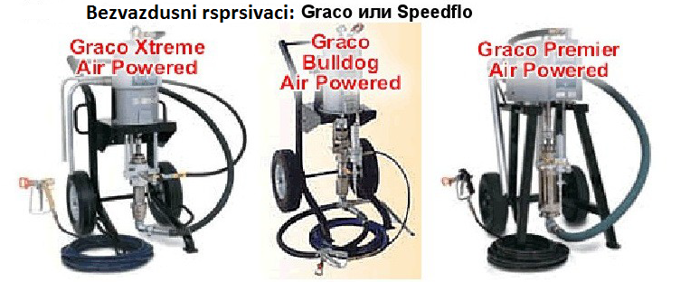

Vrste rasprsivaca Graco na pneumatski pogon:

Xtreme 33-1 Bulldog 33:1 Premier 34:1

Xtreme 42-1 Bulldog 45:1 Premier 45:1

Bulldog 63:1 Premier 74:1

Te brizgaljke su jako poznate i naveliko se koriste u raznim područjima. Prije rada obvezno proveriti hermetičnost svih spojeva. Tako se dobija ravnomjerno brizganje materijala i pritisak.

Kompresor: 47,2 l/s, stalni pritisak 8,5 atm, crievo - 1-1.25 cola za spoj sa „brizgaljkom“.

Parametri podešavanja za bezzračne brizgaljke: Pritisak kod dovoda vazduha na brigaljku mora biti regulisan u granicama 5-7 atm. Ventil kod dovoda proizvoda mora stalno biti otvoren. Proverite da vazduh potiska ide slobodno i da nema stranih čestica. Pritisak i obim vazduha koji se dovodi moraju biti stalni.

To je standardna oprema sa pneumatskim pogonom za većinu radova. Proverite jeli oprema u dobrom stanju, jer nanošenje prevlake zahteva stalni pritisak kako bi se osiguravao neprekidni mlaz materijala.

**KORUND**

**SUPERTANKA TOPLOTNA IZOLACIJA**

**Brizgaljke Graco na benzin:**

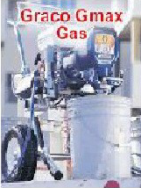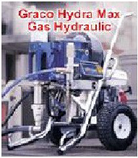

Graco Gmax Graco HydraMax

GMax 5900, Hi-Boy HydraMax 225 Direct

Boy Immension

Gmax 5900 Convertible HydraMax 225 Siphon

Hi-Boy i Lo-Boy HydraMax 300 Siphon

GMax 5900HD HydraMax 350 Siphon

GMax 7900

Brizgaljke na benzin jako dobro rade na teško dostupnim mjestima i na udaljenim mestima rada gde se može koristiti oprema na bezin. Ta brizgaljka se koristi za izolaciju krovova, kuća, kod rada na gradilištima i brodogradilištima, tamo gdje nema svrhe i nije moguće koristiti brizgaljke na pneumatski pogon.

**Brizgaljka Graco na struju:**

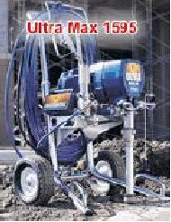

Ta brizgaljka se koristi samo za male radove jer ona tek granično osigurava

potrebni pritisak za dovod materijala

GRACO UMAX 1595

Kapacitet: 4,7 litara u minuti

Radni pritisak: 232 atm

Motor: istosmjerna struja 1.6 k.s., hermetički sa vazdusnim hlađenjem

Težina: 67,5 kg

Koristite samo ovaj tip ako Vam treba oprema na struju

**Brizgaljka SpeedFlo na pneumatski pogon:**

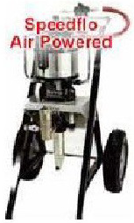

ADMIRAL

33:1 ili više

Kompresor; 47,2 l/sek, stalni pritisak 8,5 atm

crevo: 1-1,25“ za spoj sa „brizgaljkom“.

Parametri podešavanja:

Pritisak kod dovoda vazduha na brizgaljki mora biti regulisan u granicama od 5,6-7atm. Ventil na dovodu materijala mora biti otvoren potpuno. Vidite jeli vazduh tlačenja ide slobodno i da nema primesa. Pritisak i količina vazduha moraju biti stalni.

To je standardna oprema na pneumatski pogon za većinu radova. Proverite jeli Vaša oprema ispravna, jer nanošenje prevlake zahtieva stalni pritisak kako bi se dobio stalni mlaz materijala.

**KORUND**

**SUPERTANKA TOPLINSKA IZOLACIJA**

**Rasprsivac Speedflo:**



Speedflo Powertwin ili Hidropumpa na benzin

5000

5500

Rasprsivac na benzin jako dobro rade na teško dostupnim mjestima i na udaljenim mjestima rada gdje se može koristiti oprema na benzin. Ta brizgaljka se koristi za izolaciju krovova, kuća, kod rada a gradilištima u brodogradilištima, tamo gdje nema svrhe i nije moguće rabiti brizgaljke na pneumatski pogon.

To je standardna oprema na pneumatski pogon za većinu radova. Proverite jeli Vaša oprema ispravna, jer nanošenje prevlake zahtijeva stalni pritisak kako bi se dobio stalni mlaz materijala.

**Pištolji SG1 i SA** - Samo za male radove.



Ovi se pištolji koriste samo za radove na površina manjim od 10m2. Ta brizgaljka se koristi za rad na teško dostupnim mjestima kada je upotreba bezzračne brizgaljke otežana ili nema svrhe. Ejektor se puni prevlakom, zatim se materijal nanosi na površinu. Pri tome površina posle nanošenja materijala ima malo izgled teksture zbog velike mlaznice toga pištolja. Za uporabu tih pištolja treba održavati protok 2-2,5l/sek. kod pritiska 5,6-7 atm.

**FILTERI: UKLONITI SVE FILTERE IZ EJEKTORA I BRIZGALJKE!**

*Ako se ne skinu filteri, čestice, koje ulaze u sastav materijala će ostati na njima i tako će se izgubiti toplotno izolacijska svojstva materijala i otežat će se brizgaanje.*

**„Pištolj“ za bezvazdusne raspsivace:**

Toplotna izolacijska polimerna prevlaka KORUND je viskozna i za njeno nanošenje je potrebna oprema sa dostatnim radnim pritiskom kako bi se postiglo stalno i i ravnomjerno strujanje materijala. Za rad sa materijalom preporučujemo dva tipa pištolja koje dolje opisujemo. Ti pištolji rade sa materijalom optimalno i jednostavni su za rukovanje.

NE KORISTITE PIŠTOLJE GRACO SILVER. Taj pištolj ima jako mali presek mlaznog nastavka i to onemogućava nanošenje prevlake.

**KORUND**

**SUPERTANKA TOPLOTNA IZOLACIJA**

Pištolji koje preporučujemo: GRACO CONTRACTOR



Uporaba ovoga pištolja sa preporučenim crijevima će

osigurati ravnomjerni i stalni dovod materijala. Konstrukcija

ovoga pištolja smanjuje hidrauličke gubitke na izlazu

zahvaljujući moderniziranom sustavu isticanja. Prije uporabe

nemojte zaboraviti izvaditi filtere iz pištolja.

Dizne koje preporučujemo:



NAZIV: DIZNA Reverse-A(Clean Graco)

VELIČINA: Za cijevi neravnih površina:219-421

VELIČINA: Za plosnate površine: 417-523

Te dizne se lako čiste posle koriscenja. Veličina dizne zavisi od vrste površine koja se izoluje. Za izolaciju velikih plocastih površina može se koristiti velika veličina dizne, a male komplikovane površine zahtevaju manji mlaz i manju diznu. Kod izolacije velikih površina potrebno je brže kretanje pištolja kako bi se nanosio potrebni sloj.

Miješalica:

Revrzibilna mješalica sa promjenljivom brzinom i veličinom

patrone od ½ cola do ¾ cola.

Rabi se standardna miješalica za miješanje viskoznih i gustih

materijala. Materijal se miješa polako koristeći hod miješalice unazad.

Kad je odgovarajuće promiješano onda materijal liči na

mliječni koktel. Moguće su sitne nepromiješane

čestice čak i kada je materijal promiješan na odgovarajući način.

Te će se čestice odstraniti prilikom cijeđenja kroz sito.

*Jako je važno rabiti samo taj tip miješalice jer se inače materijal neće odgovarajuće promiješati.*